Схема границ
Рыбоводного участка
озеро б/н
Ханты-Мансийский район
Площадь – 12,65 га
 | Географические координаты точек
 | С.Ш. |  |  | В.Д.
 | град. | мин. | сек. | град. | мин. | сек.
1 | 60 | 50 | 31 | 69 | 53 | 56
2 | 60 | 50 | 41 | 69 | 54 | 22
3 | 60 | 50 | 39 | 69 | 54 | 42
4 | 60 | 50 | 32 | 69 | 54 | 21

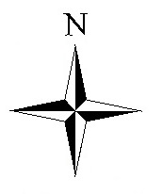
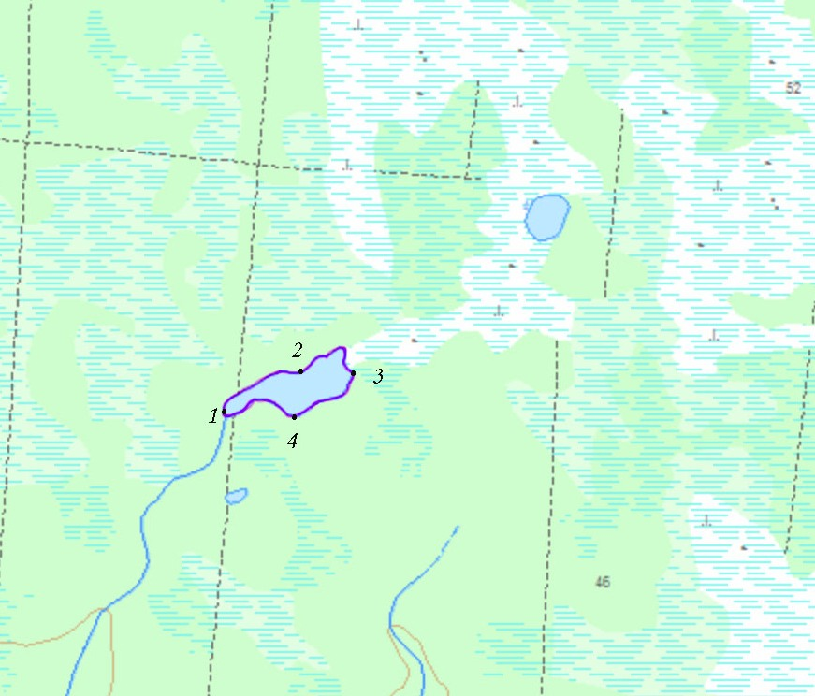
Условные обозначения:
Граница рыбоводного участка

Текстовое описание:
Границы рыбоводного участка включают в себя всю акваторию озера б/н

